第４節 良好な水環境の創造
主なＳＤＧｓ※のゴール
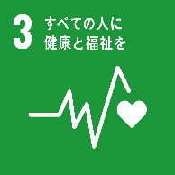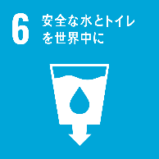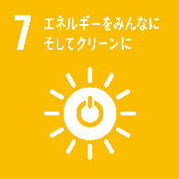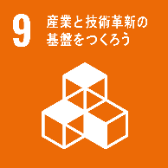
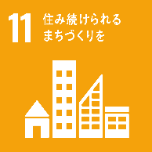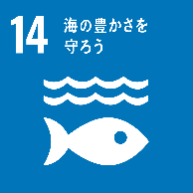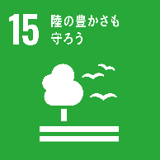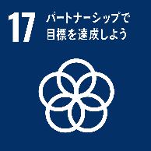

大阪市では、2011年３月に改定した「大阪市水環境計画」に基づき、市民が満足できる良好な水環境の創出に取り組んできました。河川の代表的な水質汚濁の指標であるBOD※に係る国の環境基準 ※については100%達成しましたが、川や水のきれいさ・水辺の快適性に対する市民の満足度は依然として低く、またきれいな水質の河川に生息する魚類の生息地点数は増えていません。
このため、水質の保全や水資源の有効利用、快適な水辺空間の保全と創造を含めた水環境のさらなる改善と賑わいの創出を進め、水質汚濁に係る国の環境基準※の100％達成を維持しつつ、水環境に関する市民満足度の向上を図ります。
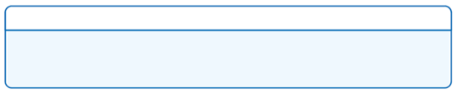
【柱４】良好な水環境の創造

第１項 水質の保全と生物多様性※を守るための水環境の創造
第２項 水資源の有効利用と快適な水辺空間の保全・創造
第３項 水辺空間の利活用とにぎわいの創出

第１項 水質の保全と生物多様性※を守るための水環境の創造
大阪市民が大阪市の川や海の水をきれいと感じられる水質を保全するとともに、水辺の生物多様性※を守るための水環境の創造に取り組みます。
● 河川・海域の水質に係る国の環境基準※を１００%達成・維持します。
〔現状値：95.5％（2019年度）〕
● きれいな水質の指標となる魚種の市内河川での確認地点数を全１９地点に増やします。
〔現状値：10地点（2017年度）〕

（１）河川及び海域の水質改善のための対策
○ 合流式下水道※の改善（下水処理場等からの放流水の水質改善）
大阪市では、市域の大部分を汚水と雨水をまとめて流す合流式により下水道を整備しているため、雨の強さが一定の水準を超えると、雨水とともに汚れの一部が河川等に放流されます。
この現象を改善するため、雨天時に処理する水量を増大させる処理施設の改造、並びに降雨初期の汚れた雨水を一時的に貯留する雨水滞水池※の整備を実施します。

- 膜分離活性汚泥法（ＭＢＲ）※導入による河川の水質改善
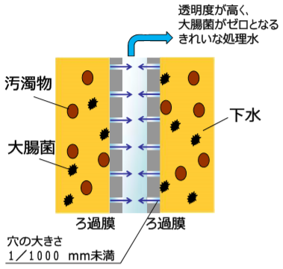
中浜下水処理場及び海老江下水処理場において、膜分離活性汚泥法（ＭＢＲ）※による超高度処理を導入します。MBRは、1,000分の1ミリ未満の穴のあいた膜により、汚水中の汚濁物や細菌を分離する処理方法です。これにより、透視度が高く、大腸菌がゼロになるなど、非常にきれいな処理水が得られます。また、中浜下水処理場においては、超高度処理水を道頓堀川につながる東横堀川へ送水することにより、さらなる水質改善に取り組んでいきます。
膜分離活性汚泥法
（MBR）の概念図

- 河川の浄化対策の実施
道頓堀川、東横堀川、城北川においては、大阪湾の干満等に併せた水門操作を行い、大川のきれいな水を導入します。
平野川においては、平野市町抽水所※での雨天時未処理下水の更なる対策を進めるとともに、平野川や平野川分水路への下水の高度処理水の導水など府市が連携して水質改善に取り組みます。

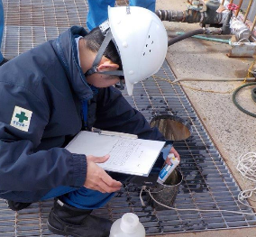
- 工場・事業場等の排水対策
工場・事業場や下水処理場などに対して立入調査を行い、排水の水質検査を行うとともに、除害施設※の設置指導や施設の適正な維持管理の指導などを実施します。
立入調査の様子

- 環境影響評価制度※による環境配慮の推進
河川・海域の水質汚染や海洋プラスチックごみなど、環境や生物多様性※に影響を及ぼすおそれのある大規模事業の実施にあたっては、事業の計画段階から適切な環境配慮がなされるよう、環境影響評価制度※に基づき、環境への影響を最小限に努めるよう事業者に促します。

このほか、河川・港湾の浚渫※により、河川及び海域の水質改善を図ります。

（２）流域自治体等と連携した水質改善
○ 水質保全に向けた、各種協議会との広域連携
水質の保全に向けて、各種団体や協議会を通じて広域的な連携を図ります。例えば、「寝屋川流域協議会」などでは、流域一帯となって下水道整備や下水道接続率の向上などに向けた取組みを進めます。

- 淀川水系における他自治体・水道事業団体との連携
淀川水系における水質浄化技術に関する研究開発・水質浄化事業の支援等や、流域の他自治体・水道事業団体と連携、淀川水系の水質調査及び汚濁メカニズムの解明、流域の水質管理及び汚濁対策、プラスチックごみ問題を含めた淀川の水質汚濁防止に関するPR等を実施します。

- 他自治体間での人的・技術的連携の推進
寝屋川水系の水質改善に向けて、近隣都市も含め、中堅者向けの下水道河川技術研修を実施し、人的・技術的連携を推進します。

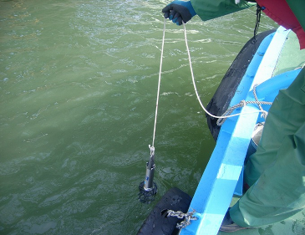
（３）水質や生物多様性※の保全に関する取組み
○ 公共用水域の水質の常時監視
水質汚濁防止法に基づき、公共用水域である河川や海域の水質を監視し、水質の汚濁の防止を図ります。

水質調査の様子
- 水道水源の監視及び品質管理システムの運用
水道原水である淀川水系の河川水並びに水系への影響が大きいと思われる流域の下水処理場放流水及び工場排水の水質を監視し、水道水の水質検査結果の信頼性を保証するための品質管理システムの運用を行います。

- 淀川水系における水道水未規制物質調査の実施
水道水基準等では規制されていない（未規制物質）ものの、今後健康影響等の観点から必要となりうる物質をとらえ、水道水源である淀川水系における存在状況を調査します。

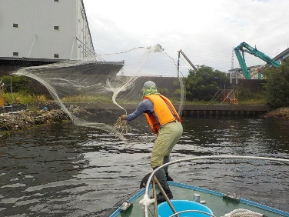
- 河川に生息する魚類調査
大阪市の水環境の状況を市民と共有するためには、わかりやすい指標が必要であることから、市内河川に生息する魚類を調査することにより、大阪市の水環境についてよりわかりやすく情報発信します。
投網による採集の様子
（木津川）

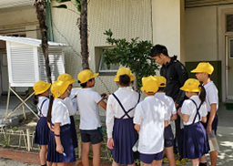
- 小学校などにおける生き物さがし
小学校内などにある身近な水辺などで、専門家と共に生き物さがしを実施することにより、自然に触れ、生物を発見し、生物多様性※の重要性について学習する取組みを進めます。

小学校での生き物さがしの様子
- 生態系ネットワーク※の形成の促進
「生物多様性ホットスポット※」等の貴重な自然、海浜緑地など生き物が生息・生育する空間を保全する取組みを進め、水環境における生物多様性※を保全するとともに、これらをつなぐ河川や道路に沿ってみどりをつなげ、みどりの骨格の形成に努めるなど、生態系ネットワーク※の形成を図ります。

